МИНИСТЕРСТВО НАУКИ И ВЫСШЕГО ОБРАЗОВАНИЯ РОССИЙСКОЙ ФЕДЕРАЦИИ

Федеральное государственное бюджетное образовательное учреждение

высшего образования

МОСКОВСКИЙ АВИАЦИОННЫЙ ИНСТИТУТ

(национальный исследовательский университет)

Ступинский филиал МАИ

Кафедра «Технология производства авиационных двигателей»

**КУРСОВОЙ ПРОЕКТ**

ПО ДИСЦИПЛИНЕ «Начертательная Геометрия»

«Вторая позиционная задача на поверхностях»

Студент _______________

Группа ___________

Руководитель _______________

Оценка ________________ Дата защиты «___» __________________2022 года

Ступино 2022

МИНИСТЕРСТВО НАУКИ И ВЫСШЕГО ОБРАЗОВАНИЯ РОССИЙСКОЙ ФЕДЕРАЦИИ

Федеральное бюджетное образовательное учреждение высшего профессионального образования

«**МОСКОВСКИЙ АВИАЦИОННЫЙ ИНСТИТУТ**

(национальный исследовательский университет)»

**Ступинский филиал МАИ**

Кафедра «Технологи производства авиационных двигателей»

УТВЕРЖДАЮ:

Заведующий кафедрой **_________**

__________________ **________________**

(И.О. Фамилия)

«____» _________________ 2022 г.

**З А Д А Н И Е**

На курсовой проект по дисциплине

«Начертательная геометрия»

Студент:

(№ группы, Ф.И.О)

Тема: «Вторая позиционная задача на поверхностях»

**Исходные данные к проекту:**

1. Построить линию пересечения поверхностей заданных непрозрачных фигур (тел), развертку линейчатой поверхности и сечение.

2. Построить три изображения детали с проекциями линий «среза».

Перечень подлежащих разработке вопросов:

1. По размерам начертить в тонких линиях три проекции заданных поверхностей. Проекции линий пересечения поверхностей строят по точкам с помощью вспомогательных секущих плоскостей или сфер.
2. Линии среза строятся по точкам, получаемым с помощью секущих плоскостей.

Срок сдачи студентом законченного проекта руководителю

«___» _________________ 2022 г.

Дата выдачи задания «___» _________________ 2022 г.

Руководитель ____________/

Подпись студента _____________/

Оглавление

Введение 3

Теоретическая часть 4

1. Пересечение поверхностей и способы построения линий пересечения 4

1.1 Способ параллельных плоскостей — посредников 5

1.2 Способ концентрических сфер 6

1.3 Способ эксцентрических сфер 7

Введение

Начертательная геометрия – это наука о методах построения изображений пространственных форм на плоскости.

Начертательная геометрия и ее методы находят применение в различных областях науки и техники: в машиностроении, архитектуре, строительстве, изобразительном искусстве.

В начертательной геометрии чертежи являются тем инструментом, с помощью которого осуществляется непосредственное изучение геометрических форм предмета и выполняется решение пространственных задач. Поэтому к чертежам предъявляют следующие требования:

* чертеж должен быть наглядным, т.е. он должен вызывать пространственное представление об изображаемом предмете;
* чертеж должен быть обратимым, т.е. он должен точно определять форму, размеры и положение изображаемого предмета;
* чертеж должен быть простым для его графического выполнения;
* изображение предмета должно быть удобным для чтения размеров.

Чертежи, выполненные методом проецирования, называются проекционными.

Теоретическая часть

1. Пересечение поверхностей и способы построения линий пересечения

Линию пересечения поверхностей строят при помощи вспомогательных секущих поверхностей. При этом данные поверхности пересекаются вспомогательной поверхностью. Определяются линии пересечения каждой из данных поверхностей со вспомогательной. Если эти линии пересекаются, то полученные точки пересечения принадлежат обеим данным поверхностям и, следовательно, их линии пересечения. Вспомогательные поверхности, пересекаясь с данными, должны давать графически простые линии, которые проецировались бы на плоскости проекций в виде прямых и окружностей.

Для построения линий пересечения простейших поверхностей (многогранники, сферы, конуса, цилиндры и т.д.) в качестве простейших посредников используют плоскости и сферы. Поэтому различают способ плоскостей и способ сфер, которые в свою очередь также подразделяются на:

1. Способ плоскостей:

* − способ плоскостей уровня;
* − способ вращающейся плоскости.

1. Способ сфер:

* − способ концентрических сфер;
* − способ эксцентрических сфер.

Рассмотрим основные способы построения линии пересечения поверхностей.

# 1.1 Способ параллельных плоскостей — посредников

Пусть требуется построить линию пересечения прямого кругового конуса и сферы (рисунок 1.1).

Построение начинаем с нахождения опорных точек. Опорными называются крайние точки для линии пересечения или точки, которые определяют характер кривой. Например, найдем верхнюю и нижнюю опорные точки. Плоскость β пересекает данные поверхности по их главным меридианам. Точки пересечения этих меридианов являются верхней А (А1 , А2) и нижней В (В1 , B2) точками линии пересечения.

Любая из горизонтальных плоскостей уровня, расположенных между этими точками, например, плоскость ос может быть использована для получения 5 пары точек линии пересечения. Плоскость α, пересекает данные поверхности по окружностям n и m, которые пересекаются в точках 1 и 1′, принадлежащих искомой линии пересечения.

Взяв достаточное количество плоскостей — посредников и построив соответствующее количество точек, получим, соединив эти точки, искомую линию пересечения как на П1, так и на П2. Предварительно только нужно найти точки С и С′ на П1. Точки видимости С и С′ получены с помощью плоскости γ экватора сферы, горизонтальная проекция которого q совпадает с очертанием сферы на П1 а конус, пересекается с плоскостью γ по окружности p:C = q∩p ; С′ =q∩p . Точки С и С′ — точки видимости на П1 так как все, что лежит под экватором, сверху не видно.

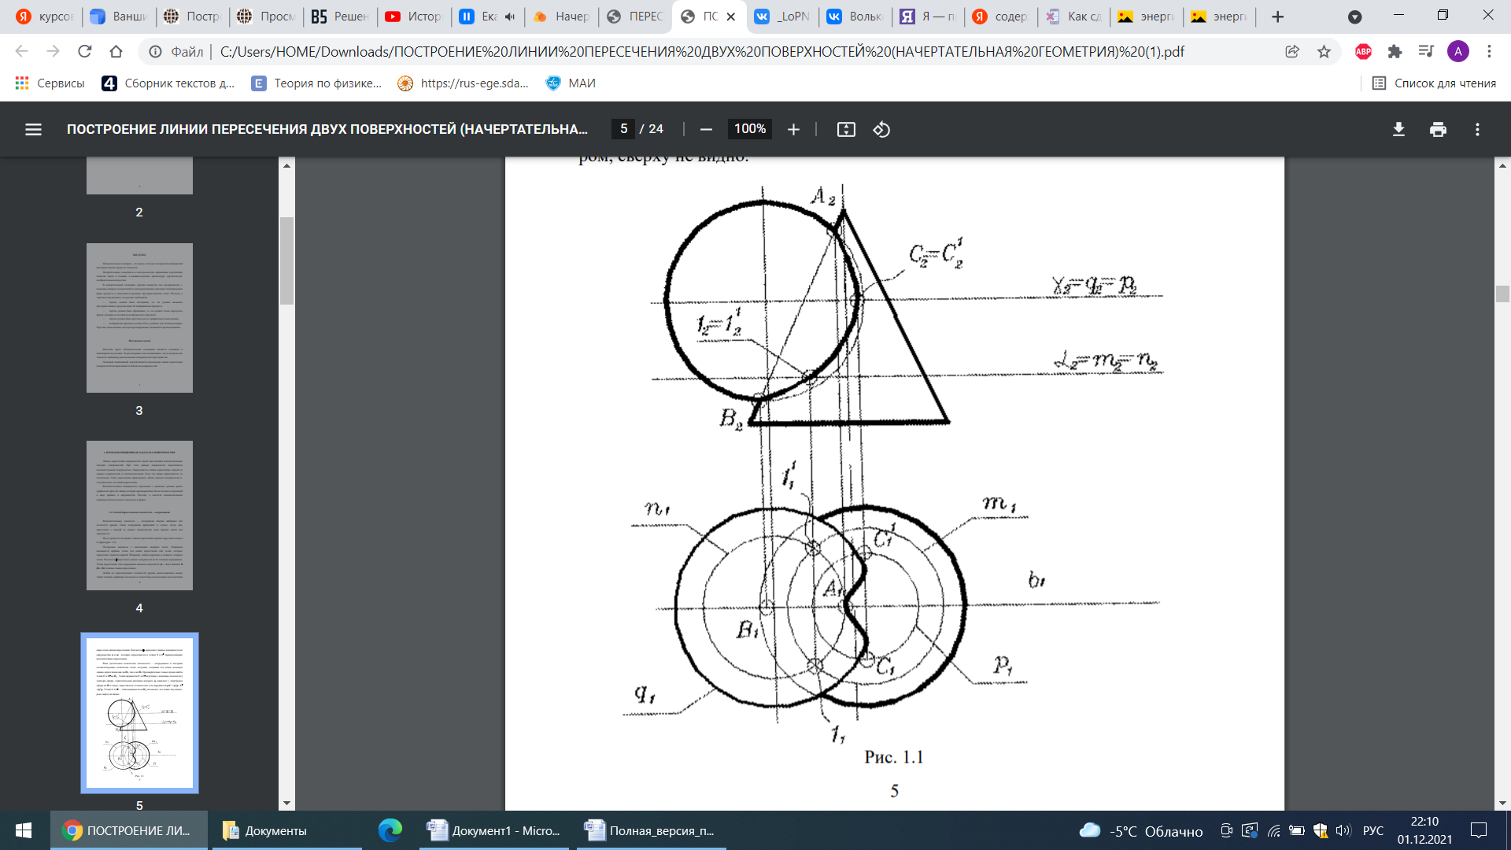

Рисунок 1.1

# 1.2 Способ концентрических сфер

Способ концентрических сфер применяется для построения линии пересечения поверхностей вращения, оси которых пересекаются и параллельны плоскости проекций. Пусть необходимо (рисунок 1.2) построить линию пересечения поверхностей Ф1 и Ф2, оси которых пересекаются в точке O и параллельны П2. Радиусом R с центром в точке О проведем сферу Δ, которая пересечется с поверхностью Ф2 по окружности т, а с поверхностью Ф1 по окружности l:m = Ф2 ∩ Δ, l = Ф1 ∩ Δ.

Окружности l и m лежат на одной сфере Δ и пересекаются в точках М и М'. Эти точки являются общими для поверхностей Ф1 и Ф2 и, следовательно, принадлежат их линии пересечения n. 7 Изменив радиус сферы, повторяем построение необходимое число раз и получаем достаточное количество точек, общих для поверхностей Ф1 и Ф2, соединив которые, построим искомую линию пересечения.

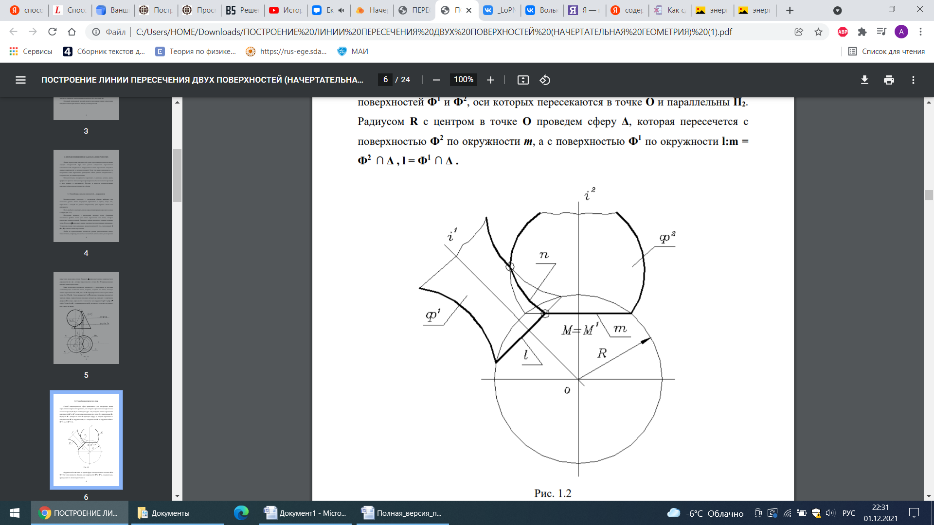

Рисунок 1.2

# 1.3 Способ эксцентрических сфер

Сферы с различными положениями центров, или эксцентрические сферы, используются для построения линии пересечения различных циклических поверхностей, у которых линии центров лежат в одной плоскости, параллельной плоскости проекций.

Пусть некоторая окружность т проецируется в отрезок АВ (рисунок 1.3). Восстановим из центра О0 окружности т перпендикуляр q. Он является геометрическим местом центров О1, О2, О3, …... сфер, проходящих через окружность m. Это свойство используется в способе эксцентрических сфер.

Пример. Построить линию пересечения вертикального цилиндра вращения с эллиптическим конусом, имеющим круговое основание (рисунок 1.4). Эллиптический конус имеет семейство круговых образующих в плоскостях, параллельных основанию. Отсюда решение:

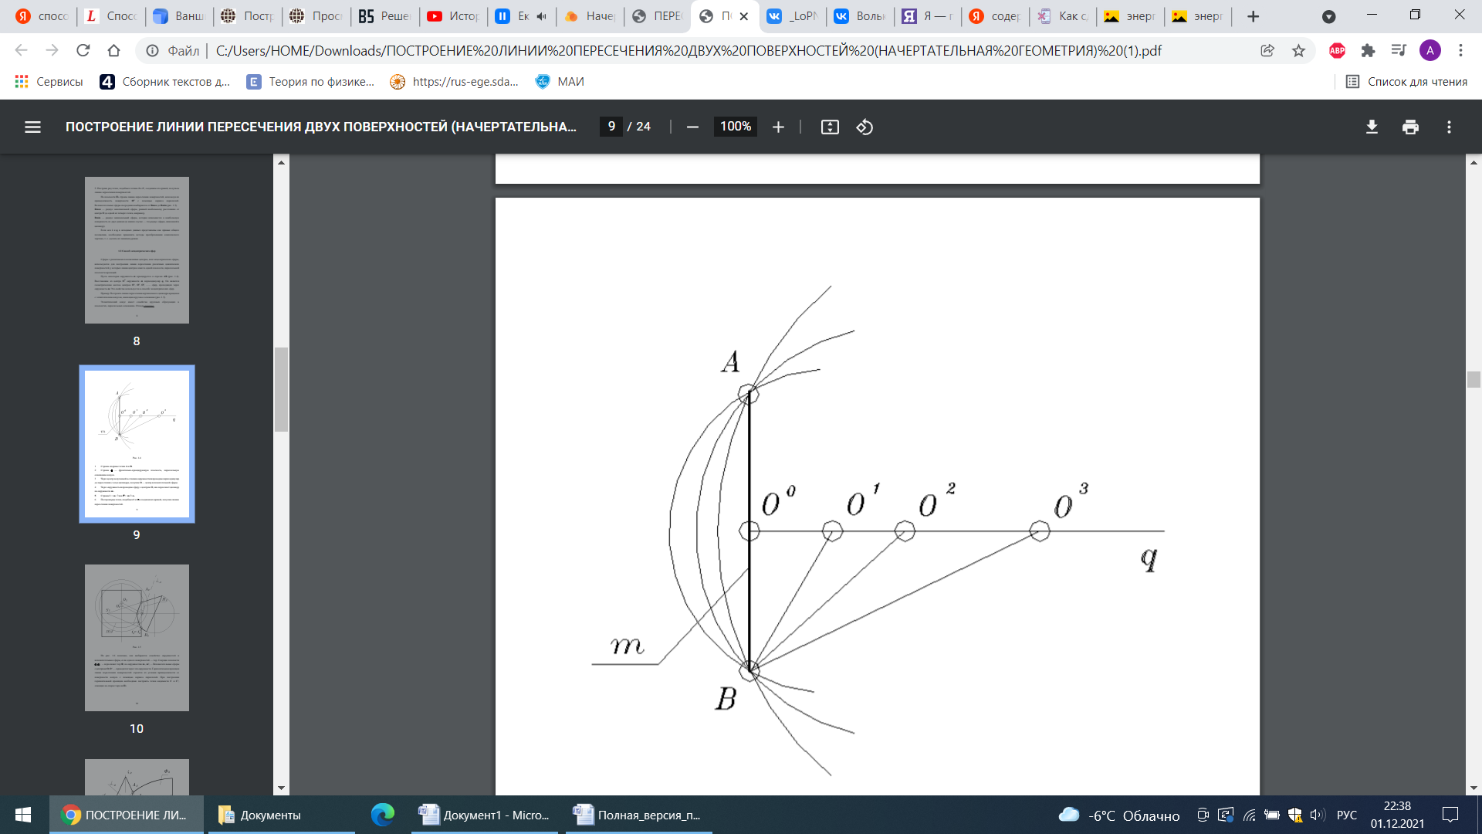

Рисунок 1.3

1. Строим опорные точки А и В.
2. Строим α — фронтально-проецирующую плоскость, параллельную основанию конуса.
3. Через центр полученной в сечении окружности n проводим перпендикуляр до пересечения с осью цилиндра, получим О — центр вспомогательной сферы.
4. Через окружность n проводим сферу с центром О, она пересекает цилиндр по окружности m.
5. Строим l = m ∩ n и l′ = m ∩ n.
6. Построив ряд точек, подобных 1 и 1′ и соединив их кривой, получим линию пересечения поверхностей.

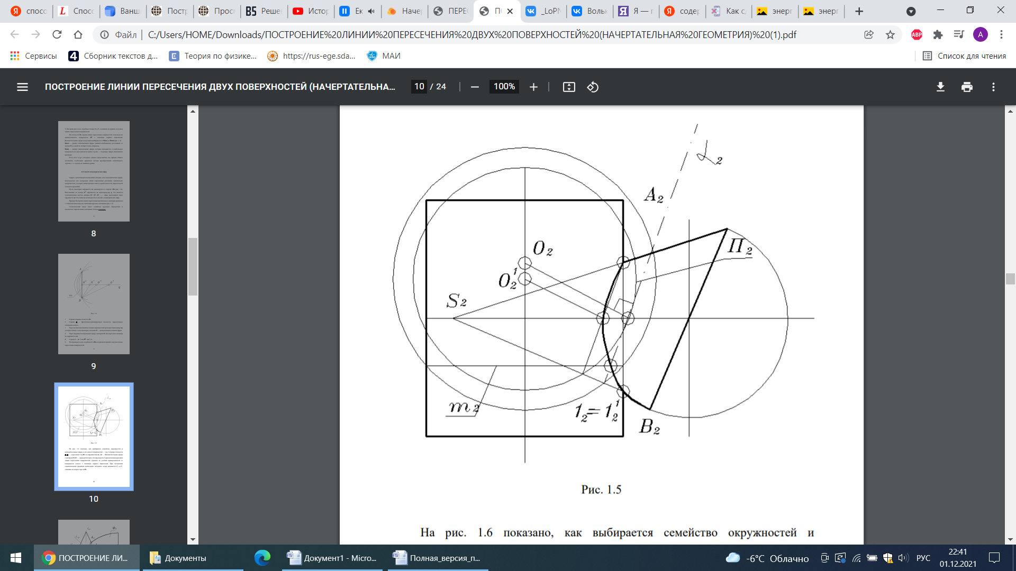

Рисунок 1.4